**Онлайн шахматы**

**Автор проекта:** Алексеев Владимир Викторович, учащийся второго курса Яндекс Лицея.

Моя игра “Онлайн шахматы” позволяет поиграть в шахматы с другими игроками, которые есть в сети в данный момент и тоже ищут себе оппонента.

Структура проекта:

1. Клиентская часть. Папка res с ресурсами игры. В ней содержатся еще две папки – pictures с картинками и music со звуками. Также в папке res содержатся расстановки шахматных фигур для белого и черного игрока, и служебный файл для хранения загруженной расстановки фигур во время игры. Файл main.py – основная часть игры с пользовательским интерфейсом. Board.py – вспомогательный класс для отрисовки поля и взаимодействия с сервером.
2. Серверная часть. Main.py - главная часть, обрабатывающая запросы клиентов. Chess, turnlogger – вспомогательные классы. Ticker.py – Костыль, заменяющий многопоточность, который обращается к серверу для запуска функции удаления неактивных игроков. Players.db – база данных с данными игроков.

Для запуска необходимо запустить файл main.py и ticker.py

Для реализации приема запросов от клиентов был использован фреймворк Flask.

Так как в PyGame нет виджетов как в PyQt5, для удобной разработки пользовательского интерфейса я написал классы Button, TextInput и ScrollBox. В виджете TextInput я предусмотрел режим скрытого ввода, например, когда необходимо ввести пароль. Вместо текста отображаются звездочки.

Для игры необходимо стабильное, желательно высокоскоростное соединение с интернетом, так как пока что оптимизация передачи данных не выполнялась.

Примеры виджетов:

**Button**



**TextInput**

**Обычный режим**



**Режим скрытого ввода**

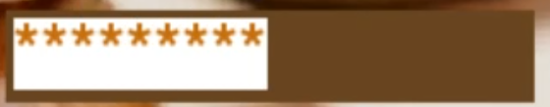

**ScrollBox**

